Witam Was.
Dziś zapraszamy Was do wysłuchania muzyki relaksacyjnej, dzięki której możecie poczuć się jakbyście byli w samym środku lasu.
https://www.youtube.com/watch?v=19Czl58l7iU
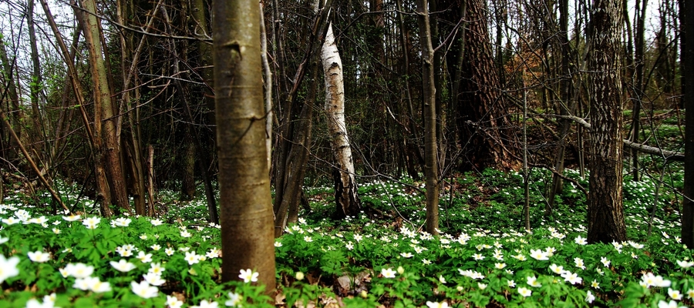
Źródło ( http://bartoszyce.wm.pl/507515,Zdjecie-Tygodnia-Wiosna-w-lesie-kolo-Bisztynka.html)

Nauka przez zabawę

Zapraszam Was do obejrzyj filmy przyrodniczo-edukacyjne i prezentacje:

- „Co to jest las? Oprowadzi Cię po nim przewodnik. Jest nim wiewiórka. Będzie opowiadać wszystko to co powinnaś, (powinieneś) wiedzieć o lesie i jego mieszkańcach. Obejrzyj i posłuchaj https://www.youtube.com/watch?v=31z7hEiIDVs
Powiedzcie mi :
- czyim domem jest las?
- co nazywamy fauną, a co florą?
- co w chodzi skład runa leśnego?
- wymień, jakie zwierzęta występują w lesie? Oglądając uważnie film nietrudno je odgadnąć.
- jaką nosi nazwę najwyższe „ piętro” lasu?
- kto zamieszkuje koronę drzew?
- „Warstwy lasu”
https://www.youtube.com/watch?v=XSS7iGclFZU

Zwróć uwagę, że na każde „piętro” lasu dociera różna ilość światła i w każdym z tych pięter jest niesamowita różnorodność roślin i zwierząt.
Odpowiedz na pytania:
- ile jest warstw lasu?
- co jest i co żyje w warstwie ściółki?
- do której warstwy dociera najwięcej promieni słonecznych?
- jakie drzewa występują w lesie?

- „Co nam daje las?
https://www.youtube.com/watch?v=GVxiSJ-E8HM

Powiedzcie mi Kochani :
- co prócz bogactwa lasów jakimi są owoce i grzyby i zioła, jest równie cennym jego surowcem?
- co uzyskujemy z drewna?
Las to miejsce wypoczynku. Drzewa produkują tlen, którym oddychamy. Pamiętaj aby chronić i dbać o las oraz jego mieszkańców.
4) „Przyjaciel lasu – kto jest przyjacielem lasu?”
https://player.slideplayer.pl/10/2902104/#

Mam dla Was kilka zagadek :

Sosnowy, dębowy,
stary lub młody
rosną w nim grzyby,
rosną jagody. ( las)

Nie las, nie park, choć się zieleni.
Jabłka, gruszki, śliwki znajdziesz tam w jesieni. (sad )

Najpierw zielone, potem czerwone i granatowe w końcu.
Czemu więc czarne się nazywają, kiedy dojrzeją w słońcu. (jagody)

Pachnące, czerwone, słonkiem malowane.
Przyniosę ich z lasu w pełnym po brzeg dzbanie. ( poziomki)

Powiedz mu dzień dobry, a on się nie rusza.
Nie uchyli nawet swego kapelusza.( grzyb)

Berecik ma czerwony, a na nim kropeczki.
Nie chcą go brać dzieci, ani wiewióreczki.
Ładnie z nim jest w lesie, ale chodzą słuchy,
Że jest niebezpieczny nawet i dla muchy.( muchomor)

Bardzo lubię orzechy, mam rude futerko.
Ogonkiem się przykrywam jak ciepłą kołderką.( wiewiórka)

Nazywają mnie leśnym doktorem, bo wiem, które drzewo chore.
Stuk, stuk dziobem stukam i smacznego kąska szukam.( dzięcioł)

Na wysokiej topoli jest dom wielki jak koło.
Powrócił doń gospodarz i klekoce wesoło. (bocian)

3. A teraz szybkie i przyjemne wykreślanki, krzyżówki i karty pracy:
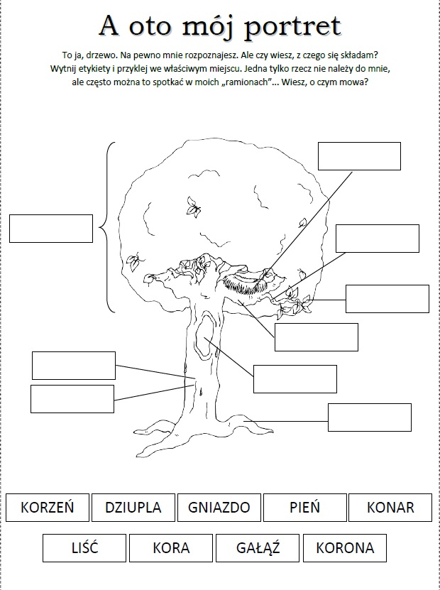

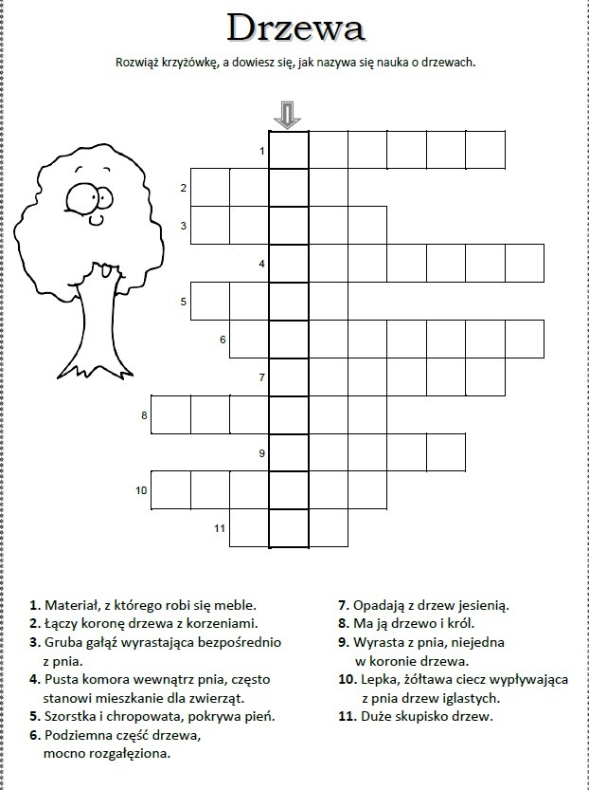
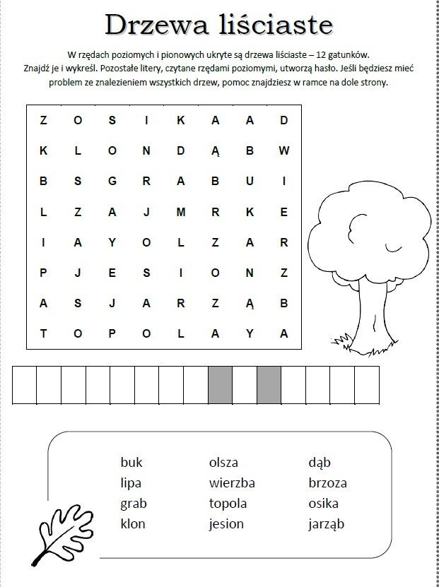
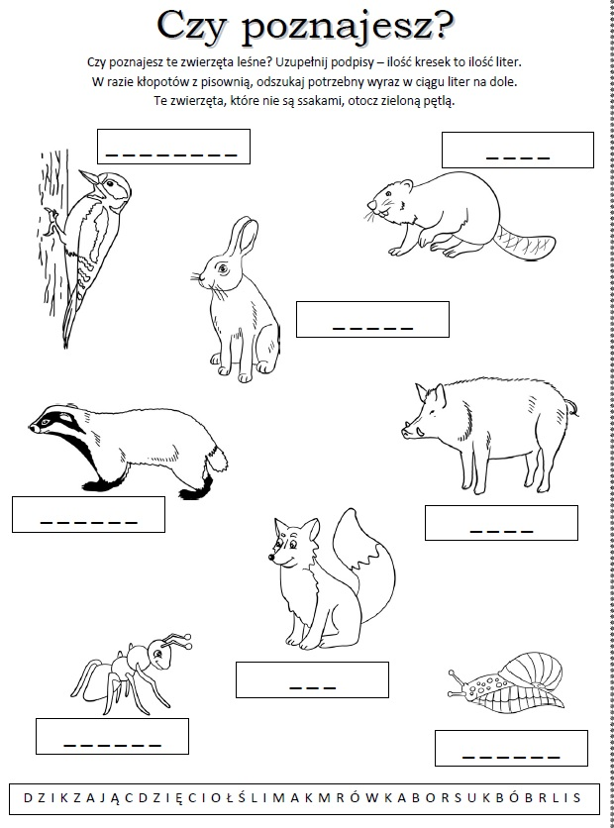

4. Weź udział w teście i sprawdź czy znasz las i jego mieszkańców. http://testwiedzy.pl/game/33077.html

Propozycje gier na wspólne popołudnia:
“Leśne Tak lub Nie”
Jedna osoba wychodzi z pokoju. Pozostałe wspólnie ustalają hasło związane z lasem (nazwa drzewa, zwierzęcia leśnego, owoców leśnych itp. Odgadujący wraca i, chcąc odgadnąć hasło, zadaje pytania:
Czy ta rzecz jest zielona?
Czy ta rzecz umie biegać?
Czy ta rzecz jest duża? itp.
Pozostali mogą na każde pytanie odpowiadać wyłącznie: „tak”, „nie” lub „nie wiem”. jeśli w określonym czasie nie uda się odgadnąć hasła, trzeba dać fant i kolejna osoba wychodzi. Kiedy wszyscy już odgadywali, rozpoczynamy wykupywanie fantów.
“Nie rozśmieszaj mnie!”
Uczestnicy dobierają się parami. Jedna osoba usiłuje być poważna i nie uśmiecha się. Partner ma za zadanie ją rozśmieszyć. Kiedy mu się to uda, para zamienia się rolami. Jeśli się nie uda, zmieniamy partnerów.
“Sałatka słowna”
Każdy uczestnik ma kartkę i długopis. Jednej osobie, daje do ręki flamaster i kładzie przed nią gazetę, w której ma ona zaznaczyć sześć wyrazów. Teraz pozostali układają z nich jakąś historię. Po trzech minutach każdy czyta swój tekst. Ten, kto wymyślił najweselszą historię, może jako następny wybrać z gazety kolejne sześć wyrazów.

PRACA PLASTYCZNA NA DZIŚ
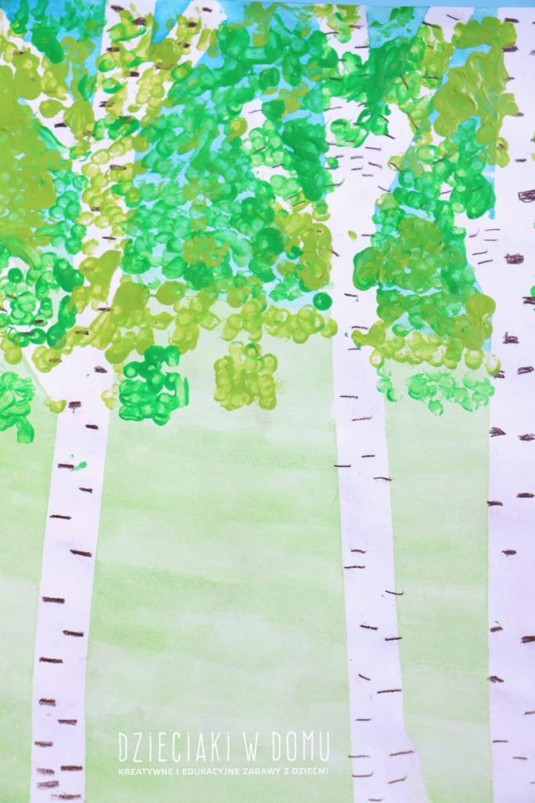
Potrzebne będą:
- taśma izolacyjna lub malarska
- nożyczki
- farby akwarele :odcienie zieleni i niebieska
- farby plakatowe lub akrylowe: odcienie zieleni
- pędzelki
- czarna kredka
- patyczki kosmetyczne
Brzozy krok po kroku:
1.Naklejamy taśmę wzdłuż kartki tak, aby utworzyła pnie i konary drzew.
2.Malujemy kartkę akwarelami na zielono u dołu i niebiesko u góry, odkładamy do wyschnięcia.
3.Delikatnie odklejamy taśmę.
4.Czarną kredką rysujemy elementy kory drzew.
5.Nakładając odcienie zielonej farby na patyczki kosmetyczne, kropkujemy górną część pracy tak, aby powstała zielona korona drzew.

Zajęcia ruchowe
Jeśli nie możecie wyjść na spacer do lasu to nic nie szkodzi.
Zapraszamy do zabaw ruchowych i muzycznych, które możecie wykonać w domu:
1.Słoneczne ćwiczenia :
https://www.youtube.com/watch?v=Xw7aNr4vTbc
https://www.youtube.com/watch?v=yz6PjjiZ0S8

2. Taniec połamaniec
https://www.youtube.com/watchv=RrsdZz3wkCo&list=PL2SrEHWcnk9N1HVJWXqyvcGgJI_OZKCIj&index=12

Życzę Wam Kochani miłego dnia i udanej zabawy.
Trzymacie się cieplutko.
Pozdrawiam Was
Justyna Kraśnicka

